浙江商业职业技术学院
滨江区滨文路470号
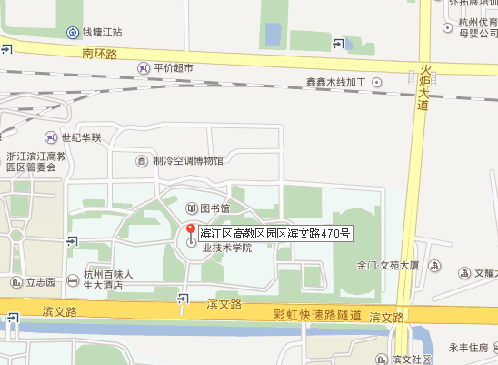
途径公交车站：滨文中心站 107、115、119、194、225、269、326、354、362、901、b支3路。

